MÁY ẢNH

Hình ảnh lộn ngược đầu sẽ được tạo trên bề mặt phim hoặc cảm biến ảnh.
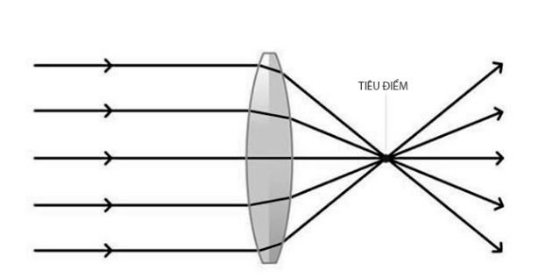

Tiêu cự ống kính càng dài thì độ khuếch đại hình ảnh càng lớn, kích thước tiêu cự và hình ảnh tỷ lệ thuận. Hình ảnh chụp bằng ống kính tiêu cự 100mm có hình ảnh gấp đôi hình ảnh chụp bằng ống kính 50mm trên cùng máy ảnh. Hinh dưới mô tả tiêu cự của ống kính.
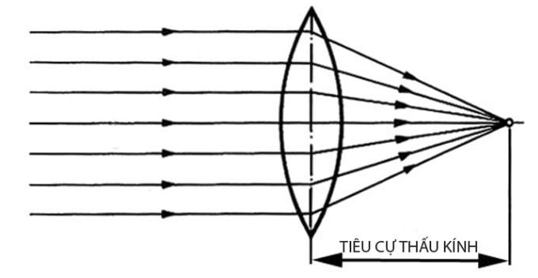
Một thấu kính hội tụ cũng đủ để tái tạo hình ảnh trên bề mặt phim hoặc bề mặt cảm biến hình ảnh. Dĩ nhiên là hình ảnh rất kém, màu sắc lệch lạc và càng xa vùng trung tâm độ nét càng suy giảm. Nếu kết hợp với một thấu kính phân kỳ nhẹ với chất liệu khác thì hình ảnh sẽ được khắc phục. Các nhà sản xuất kết hợp thấu kình phân kỳ và hội tụ để phân bố hình ảnh đồng đều tốt nhất, độ nét và chi tiết cao nhất khắp bề mặt hội tụ của phim hoặc cảm biến. Mục đích kết hợp bao nhiêu thấu kính và kết cấu thế nào là để đạt mục đích tối hậu là tạo ra hình ảnh rõ nét, phẳng đều, bằng với kích thước bộ cảm biến ảnh.
Nhưng càng nhiều lớp thấu kính thì giảm chất lượng hình ảnh vì mỗi thấu kính hấp thụ một phần lượng sáng và bề mặt mỗi thấu kính xảy ra tán xạ ánh sáng. Vì thế, người ta lại khắc phục bằng cách tráng phủ các lớp thuốc trên bề mặt thấu kính để chống loé, hạn chế sự tán xạ, hạn chế sự suy giảm chất lượng của ánh sáng khi đi qua hệ thấu kính.

Phần thân ống kính phải đảm bảo giữ cho hệ thấu kính bên trong đồng tâm tuyệt đối, chính xác vị trí, vòng lấy nét phải trơn mượt và dứt khoát, chắc chắn và phải chịu được va chạm thông thường và đặc biẹt sự thay đổi của thời tiết và nhiệt độ ở mức nhất định.

